jt)iceli5febrectitre
Tainitien3e4tung, Zier Sippe Siebrechl
HERALI SGE GEBEN VON HANS ALEXANDER SIEBRECHT
WERKLEHRER A. D. • KASSEL • ADOLFSTRASSE I7

Nr. 25 WINTER AUSGABE 1960

'--"-eVedwiteem-ge'Ve=r»  e, Viffl | _{e}i.  „legetee _{e}k_{e}el_{e}e.,.._{w}.,  ^{-,}ewes- h %NA

24uf unserem. diesjährigen Familientag in Meinbrexen, verehrte das Starnmlunts meiner Frau und mir einen illerian.Kupfer• stich von Meinbrexen aus dem Jahre 1654.
Dank unserer Familienzeitung, ist es möglich, diese wohl älteste und darum für unsere Familiengeschirhte so wertvolle Darstellung unseres Heimatdorfes, als Weihnachtsgabe an alle Sippenangehörige weiterzugeben, was hiermit als Einlage der Fam.-Ztg. Nr. 25 geschieht.
Auch in diesem, nun vergangenen Jahr, konnten wieder, dank der geleisteten Spenden, unseren lieben Angehörigen in der Zone Liebe,sgabenpakete als Zeichen treuer Verbundenheit geschickt werden.
i_{n}d_{em} wir allen gütigen Spendern herzlich danken und zugleich, den Dank der Empfänger hiermit übermitteln, bitten wir, auch im kommenden Jahr uns in dem Bemühen um den Zusammenhalt zwischen. Ost und West innerhalb der Sippe Siebrecht, wie bisher, helfend zur Seite zu stehen.
Mit den besten Wünschen ,für ein frohes Weihnachtsfest und ein glückliches Neujahr, grüßen herzlichst
Eure
Hans Alexander und Ria Siebrecht
, p,f„,e3eze.,--
eF

Der 7. große Familientag der Sippe Siebrecht in MeinbrexeniWeser am 4. September 1960
Lehrer a. 0. Otto Siebrecht, Ovenstödt, Kr. Minden

Als wir, meine Frau und ich, in der Sommerausgabe der Familienzeitung die Einlodung zum siebten Familientag der Sippe Siebrecht fanden, da stand es für uns fest, diesmal an dem Familientag teilzunehmen. Wir freuten uns schon im voraus, mit vielen Verwandten und Sippenfreunden wieder zusammenzukommen. Bedenklich aber schauten wir oft zum Himmel. Fast jeden Tag regnete es. Doch als der Sonnabend vor dem Familientreffen kam, da strahlte vom Himmel die Sonne und verhieß uns einen schönen Herbsttag und eine gute Fahrt.
Unser Weg nach Meinbrexen führte uns durch das geschäftige Minden, über Bückeburg, Bad Eilsen nach Hameln, wo wir die Weser, die wir in Minden verlassen hatten, wiedersahen, Wir folgten jetzt stromabwärts ihrem Lauf. Saftige grüne Wiesen wechselten mit braunem Ackerland. An den Berghängen leuchteten hell im goldenen Sonnenlicht die herbstlich gefärbten Buchenwälder. Durch die herrlich gelegenen Städtchen Bodenwerder und Rolle ging es auf Höxter zu. Höxter hat sich in den letzten 50 Jahren klum verändert. Sogar die alten Maulbeerbäume standen noch an der neuerbauten Weserbrücke. Weiter führte uns der Weg nach Fürstenberg und von dort rollten wir langsam auf einer guten Straße nach Meinbrexen.
Bald war die Schmiede, Geburtshaus meines Vaters, erreicht. Dort wurden wir von meinem Vetter Paul S. und seiner Frau Maria freundlich empfangen und konnten auch gleichzeitig unsern Sippenvater Hans Alexander S. begrüßen, der schon in Meinbrexen weilte, um noch die letzten Vorbereitungen zu treffen. Auch lernten wir hier die uns noch unbekannte Sippenschwester Milli Karte geb. S. aus Wuppertal-Barmen kennen.
Abends fanden sich alle Siebrechts aus Meinbrexen und Um-
gebung mit den von außerhalb schon eingetroffenen Sippenan-
gehörigen im Gasthaus „Zum weißen Roß" zu einer gemütlichen Plauderstunde zusammen. Im Saal waren die Stammtafeln der Meinbrexer Siebrecht-Familien angebracht, so daß jeder Gelegenheit hatte, seine Vorfahren väterlicherseits und die verwandtschaftlichen Beziehungen selbst festzustellen.
Sonntagmorgen sammelten sich bei schönstem Sonnenschein um 10 Uhr die Tagungsteilnehmer bei der Kirche und gingen gemeinsam zum Friedhof. In einer stillen Feierstunde gedachte hier Jean 5. aus Kassel, der Kriegsopfer unserer Sippe, wobei Günther 5., Diepholz, und Günter S., Kassel, die Namen der gefallenen Männer, Frauen und Kinder verlasen.
Nachdem Edda 5., Uslar, die Namen der in den vergangenen zwei Jahren nach unserem letzten Familientag in Uslar, verstorbenen Angehörigen verlesen hatte, gedachte Hans Alexander 5. ihrer in würdiger Form und ehrte alle unsere Toten durch Niederlegung eines Kranzes auf dem Friedhof.
Der für die Kriegsopfer gedachte Kranz wurde darauf von den Tagungsteilnehmern in geschlossenem Zug vom Friedhof durch das Dorf zum Ehrenmal gebracht und hier von Jean S. niedergelegt.
Die beiden prachtvollen Dahlienkränze mit Schleifen lieferte die Gärtnerei von Adolf Thies in Meinbrexen.
Kurz nach der Kranzniederlegung riefen die Kirchenglocken alle Siebrechts zum Festgottesdienst. Bald waren in der schön geschmückten Dorfkirche alle Plätze besetzt. Freundlich grüßten bunte Feldblumen aus den an den Bänken angebrachten kleinen Vasen.
Nach dem Eingangslied „Lobe den Herren" und der Liturgie, ver-
las Herr Pastor Fritz Schmidt aus dem 1. Buch Mose die Kapitel

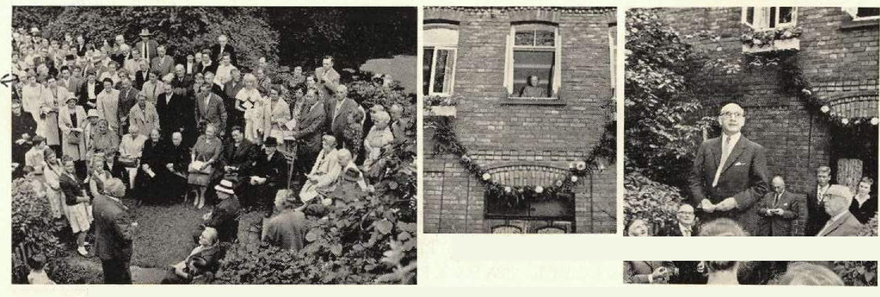
43 bis 45 auszugsweise über das Wiedersehen Josephs mit seinen Brüdern aus Ägypten, mit Hinweis auf das Wiedersehen der beiden Brüder Siebrecht aus der Bornelsmühle, die sich in Amerika nach langen Jahren wiedersahen und sich nicht mehr kannten, Der Predigttext war Psalm 127, besonders Vers 3: „Siehe, Kinder sind eine Gabe des Herrn und Leibesfrucht ist ein Geschenk."' Herr Pastor Schmidt, der schon vor 10 Jahren zu den Sippen❑ngehörigen gesprochen hatte, hielt auch diesmal wieder eine tief angelegte Predigt, die allen Hörern zu Herzen ging, Ihm sei dafür an dieser Stelle nochmals herzlichst gedankt, Das Lied Jesu geh voran" beendete den Gottesdienst.

— 106 —
Auguste S. Barneismühle spricht für das Stammhaus
Hans Alexander S. begrüßt die Tugungsteilnehrner
Dr. August S., Buenos Aires, bd13 d e Festrede
Die Kollekie des Gottesdienstes für die Innere Mission brachte 124,73 DM. Für die Kirchenrenovierung wurden 383,— DM gespendet, womit auch ein materieller Dank der Sippe Siebrecht zum Ausdruck kam.
Nach dem Gottesdienst begann der 2. Teil des Familientages. Alle strömten jetzt in das Gasthaus. Schnell waren die Tische im Saal und in den Nebenräumen von hungrigen Siebrechts besetzt. Nach dem guten Mittagessen gab Hans Alexander 5. einen Bericht über die Sippen-Ereignisse der letzten beiden Jahre. Die Rechnungsprüfer Jean S. und Günter S_{e} Kassel, erstatteten über die Finanzlage Bericht. Alles war tadellos in Ordnung. Der von Jean S. beantragten Entlastung erfolgte von allen Anwesenden ungeteilte Zustimmung.
Jetzt wurde es draußen lebendig. Lustige Musik der Kapelle Strauß aus Boffzen erklang und alt und jung gingen hinaus, um an dem Festzug nach dem Stammhaus, der Bornelsmühle, teilzunehmen. Bald bewegte sich ein langer Zug durch das festlich geschmückte Darf, Voran die Musikkapelle, und „Das Wandern ist des Müllers Lust" schallte durch das schöne Wesertal. Eine lenge Wagenreihe mit den Alten und Gehbehinderten folgte. Das Wetter meinte es auch gut. Die Regenwolken blieben hinter den Bergen und störten nicht. Der Platz vor der Bornelsmühle konnte die Siebrechts kaum fassen. Im großen Halbkreis umstanden sie das alte Gebäude. Hier begrüßte uns unser Sippenvater aufs herzlichste und gab seiner Freude Ausdruck über das zahlreiche Erscheinen der Sippenmitglieder, Siebrechts und Angehörige, die an der Weser entlang wohnen, aus dem Stelling, aus Niedersachsen, Hannover, dem Ruhrgebiet, aus Westfalen, Hessen, Baden, Württernberg, Rheinland, Ostfriesland, Mecklenburg, Holland und Argentinien waren gekommen — über 270 Personen.
Auguste S. sprach für das Stammhaus und hieß besonders die Frauen der Sippe willkommen, wobei sie den hohen Wert und die große Bedeutung der Frau und Mutter für das Familienleben hervorhob.
Gedichte und Sprüche, vorgetragen von Jürgen 5,, Elke S. und Harald S_{e} alle aus Meinbrexen, umrahmten den Festakt.
Nachdem das Lied „Heimweh" von Ernst-August 5., Halberstadt, gemeinsam gesungen war, hielt Dr. August Buenos Aires, die mit großer Spannung erwartete Festrede. Er, der bereits 35 Jahre in Südamerika lebt, unterstrich den Wert der Sippenzugehörigkeit aus der Sicht des Auslandsdeutschen. Seine Darlegungen hatte er überschrieben: „Was denkt und empfindet ein Auslandsdeutscher gegenüber Heimat, Familie, Volk und Vaterland.'
Mit dem Weserlied wurde der eindrucksvolle Festakt beendet.
Nach einer kurzen Besichtigung des noch vorhandenen Teiles der ehemaligen Mühle mit dem alten geschnitzten Torbalken aus dem Jahre 1734 und dem Mühlenteich, der sogenannten Sieckendicke, ging es mit flotter Marschmusik wieder zurück ins Dorf.
Im Saale des Gasthauses standen festlich gedeckte Tische, und bei gutem Kaffee und Bergen von Kuchen, der von den Siebrechts aus Meinbrexen und Derentol gespendet worden war, erholte man sich bald von dem Marsch, Leider konnte der Saal die vielen Gäste nicht fassen, so daß auch Nebenräume mitbenutzt werden mußten. Nachdem sich alle gestärkt hatten, begann der gemütliche Teil.
Mit einem Merian-Kupferstich von Meinbrexen aus dem Jahre 1 654 dankte zunächst das Stammhaus den Sippeneltern für ihre mühselige Arbeit um unser Sippenwerk. Die Sippenangehörigen von Meinbrexen und Derent❑l brachten ihren Dank in Form eines sehr üppigen Präsentkorbes zum Ausdruck. Als Gegengabe überreichte Hans Alexander S. den Stammh❑usinh❑bern Heinrich und Auguste S. und ihrem Sohn Wilfried, die bis jetzt erschienenen Familienzeitungen als Buch gebunden und einen Blumenstrauß. Die Gärtnereien von Hans 5,, Kassel-Tannenheckerweg, und Horst S_{e} Kossel-Niederzwehren, hatten wunderschöne Blumensträuße zur Verfügung gestellt, die folgenden Sippenschwestern verehrt wurden: Emma S. geb. 5. t - Auguste S. geb. Meyer, beide aus Meinbrexen — Maria Braun geb. S_{e} Bochum — Maria S. geb, Lehmann, Hildesheim — Elfriede S. geb. Wellmann, Diepholz.

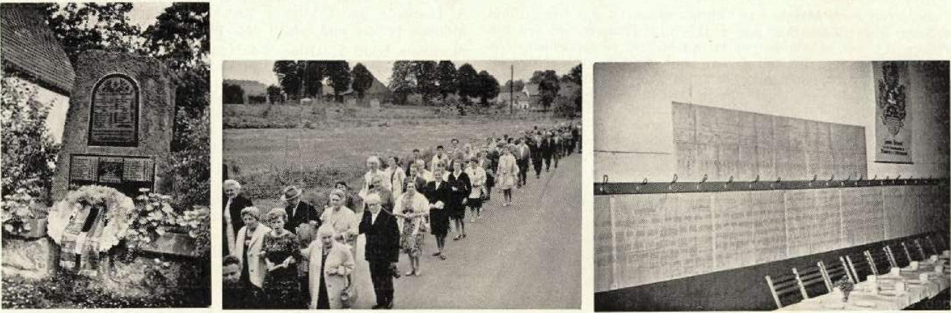
Ehrenmoll in Meinbrexen festzug der Sippe 7 um Stammhaus Stammtafeln der Meinbrexer Siebrecht-Ferniiien

– 107 –

Nachdem die Sippenhymne verklungen war, bei der wir unserer immer noch vermißten Kriegsteifnehmer und der lieben Angehörigen in der Zone gedachten, erfolgte der traditionelle Umtrunk aus dem alten, silbernen Sippenpokal, an dem Hans Alexander S. — Dr. August 5., Buenos Aires und Hermann 5., W.-Barmen, teilnahmen, der zufällig auf dem Familientag seinen 66. Geburtstag feiern konnte und erfreulicherweise mit Frau, Tochter, Sohn und Schwiegertochter erschienen war. Die unterdessen eingegangenen 29 Glückwunschschreiben wurden bekanntgegeben.
Der von jungen Meinbrexer Frauen und Mädchen aufgeführte Schwank: „Heiratsbüro Herzensflannme" wurde gut gespielt und erntete großen Beifall. An der Aufführung waren von unseren Angehörigen Else S. und Tochter Elke sowie Ingrid S. beteiligt. Herr Hauptlehrer Hofmann, Meinbrexen, hatte das Stück einstudiert, wofür ihm und allen Mitwirkenden herzlich gedankt sei. Helga 5., Meinbrexen, sang mit schöner Stimme das Lied .Mamatschi" und erntete ebenfalls reichen Beifall.
Christina, Dorothea, Hartwig, Marita und Johannes 5. aus Hildesheim sangen das Müllerkinder-Lied, das ihre Großmutter Auguste 5,, Abbenrode, für unser Fest gedichtet hatte. Viel Beifall und Schokolade war unser Dank Für ihre nette Darbietung. Nach dem Abendbrot kam auch die Jugend zu ihrem Recht.
Fleißig wurde nach guter Musik getanzt. Wer nicht tanzte unterhielt sich mit seinen Verwandten und Tischnachbarn und lernte neue Sippenangehörige kennen. Allerdings mußte bei der „Trompeten hellem Klang" alles dem Nachbarn ins Ohr „geflüstert" werden. Aber man half sich. —
Nach und nach leerte sich der Saal. Die Busse rollten, die Autos suchten sich mit ihren hellen Scheinwerfern den Weg durch die klare Nacht. Erst lange nach Mitternacht verließen die letzten Siebrechts in bester Stimmung den Saal mit dem Wunsche: „1962 treffen wir uns alle gesund und froh in Northeim/Hannover wieder!"
Welche Beachtung der Familientag der Sippe Siebrecht in der Offentlichkeit gefunden hatte, konnte man daran erkennen, daß die „Hannoversche Allgemeine", die „Hannoversche Presse" und der „Tägliche Anzeiger" ausführliche Artikel darüber, in einem Fall mit Bildern, brachten. Meinem Bericht möchte ich zum Schluß noch die Bitte anschließen: Schreibt doch alle Erzählungen, Schnurren, Grusel- und Gespenstergeschichten auf, in denen ein Siebrecht mitgewirkt hat. Schickt sie nach der „Zentrale" zu den Sippeneltern, die werden sicher einen Siebrecht in Kassel finden, der die Geschichten sammelt und überarbeitet, soweit es nötig ist. Beim nächsten Sippentreffen könnten schon die interessantesten Geschichten erzählt oder vorgelesen werden.

Telegrafische und schriftliche Glückwünsche zum 7. großen Familientag erfolgten von:

Müllermstr. i. R. Alwin 5. sen, und Frau Auguste, Abbenrode Geschw. S. Adendorf / Frl. Mariechen Franke, W.-Barmen 1 Fam. Dipl.-Ing. Fritz S. Bensheim a. d. B. Fam. Dr. med. Heinz S., Berlin-Hermsdorf und Mutter Frau Ursula Müller, Kassel / Farn, Inv. Ludwig 5. Eschershausen / Kfm. Hans Küpper und Frau Inge, geb. S_{e} Essen / Büravorst. i. R. Josef S. und Angeh., Essen / Wwe. Helga Büttrich, geb. S. und Kinder, Gotha (Thür.) / Frau Ursula von Oertzen, geb. S. und Angeh., Göttingen / Holzbildhauerin Ursula Bacmeister, geb. S. und Mutter Frau Else S., Goslar / Kfm. Ernst August S. und Frau Elly, Halbersiadt 1 Museologe Adolf S_{e} Halberstach / Frau Mode Buschleben, geb. 5., Haina / Schwester
i. R. Alwine Börje, Hannover-Wardhausen / Mittelschullehrer Erwin Thiele, Holzminden (Weser) / Rektor Paul Hallaschka u. Frau Else, Kassel / Fam. Dipl.-Optiker Anton S_{e} Luckenwalde / Kfm. Paul Neumann und Frau Mio, geb. S_{e} Luckenwalde / Univ.-Bibliothekar J. A. Tasseron und Angeh. Le;den (Holland) / Bürgermstr. Hansmann, Meinbrexen / Lehrerin Waltraud Pienkny, Meinbrexen / Fam. Dr. med. Jürgen Probst, München / Ing. Karl. S_{e} Bad Nenndorf / Frau Alwine Schäfer, geb. S_{e} Paderborn / Fam. Ing. Herbert Hornkohl, Santiago de Chile / Monteur Walter S. u. Angeh., Tönsholte / Fam. Bauer Martin Brauer-Siebrecht, Wätzum 1 Wwe. Leni S. und Angeh., Weißenfels,

Familiennadnichten
In tiefer Trauer beklagt die Sippe Siebrecht den Verlust
folgender Angehörigen:
Hermine Siebrecht, geb. Niemeyer-Wiensen
4. 6. 1871 Wiensen t 5. 7. 1960 Wiensen
Als älteste Einwohnerin von Wiensen vollendete unsere liebe Sippenschwester Hermine S. mit 89 Jahren ihr arbeitsreiches und manchmal recht sorgenvolles Leben.
Nachdem sie 1921 durch Unglücksfall in der Scheune ihren lieben Mann, Heinrich S_{e} verloren hatte, lagen alle Verantwortungen und Mühewaltungen um ihre große Familie auf ihren Schultern allein.
Die beiden ältesten Söhne Louis S. und Friedrich S. mußte sie im ersten Weltkrieg dem Vaterland opfern.
Aber trotz dieser harten Schicksalsschläge hat sie den Mut zum Leben nie verloren und sich bis in ihr hohes Alter eine beneidenswerte Geistesfrische und frohe Redseligkeit erhalten.
Die Tatsache, daß es den ihr noch verbliebenen 6 Söhnen als tüchtige Bauern, Beamten und Geschäftsleuten mit deren Familien gesundheitlich und wirtschaftlich gut geht und ihre beiden Töchter ebensogut verheiratet sind, wird das Glück und die Freude ihres Alters gewesen sein. Der Dank und die Verehrung der Sippe der Entschlafenen gegenüber, wurde durch einen Schleifenkranz der Siebrecht-Familien im Solling zum Ausdruck gebracht.
Emma Siebrecht, geh. Siebrecht, Meinbrexen
24. 8. 1881 Meinbrexen t 24./25. 8. 1960 Meinbrexen
In der Nacht nach ihrem 79. Geburtstag, den Emma 5. im Kreise ihrer lieben Kinder, Enkel und Urenkel froh gefeiert hatte, ist unsere liebe Sippenschwester sanft entschieden.
Nach dem ersten großen Erschrecken, das ihren Mann, Karl S., über den plötzlichen Verlust seiner treuen Lebensgefährtin beim Erwachen überfiel, fand er doch wieder Trost bei dem Gedanken, daß seine liebe Frau einen außergewöhnlich kampflosen und sanften Tod gefunden hatte.
Eine Woche nach Emma Siebrechts Beerdigung fand, gelegentlich unseres diesjährigen Familientages in Meinbrexen, auf dem dortigen Friedhof die übliche Gedächtnisfeier für unsere gefallenen und verstorbenen Angehörigen statt. Es war das erste Mal, daß unsere Sippe in so großer Zahl an dem frischen Grab einer Sippenangehörigen stand.
Aus diesem Anlaß sollte ein Strauß gelber Chrysanthemen, niedergelegt von Emma Siebrechts Enkel Harald S., in besonderer Form neben dem Schleifenkranz, den die Meinbrexer Siebrecht-Familien schon zur Beerdigung dargebrucht hatten, die Verehrung der Sippe der Entschlafenen gegenüber zum sichtbaren Ausdruck bringen,
Metzgermeister, Gast- und Landwirt Heinrich Siebrecht,
Waldkoppel
10. 6. 1879 Waldkoppel t 8. 10. 1960 Waldkappel
Als Heinrich Siebrechts Vater, Emanuel S_{e} starb, war er erst fünf Jahre alt. Schon früh mit seinen vier Geschwistern zur Selbständigkeit erzogen, erlernte er in Kassel das Fleischerhandwerk. Gemäß der Handwerkersitte jener Zeit, arbeitete er in Hannover, Hamburg, Dortmund und Koblenz, Seiner Militärpflicht kam er in dem Feld-Artillerie-Regiment Nr. 11 in Kassel nach, und nahm auch mit diesem Regiment am Weltkrieg 1914/18 teil.
1904 heiratete er Elise Rottmann und führte mit ihr die Fleischerei, Gast- und Landwirtschaft seiner Schwiegereltern in Waldkoppel weiter und vergrößerte das Anwesen noch durch den Bau eines großen Saales. In dem viel bekannten „Hessischen Hof" Heinrich und Elise Siebrechts, erfuhren außer den einheimischen Gästen unzählige Meißner-Wanderer und Reisende der verkehrsreichen Straße Kassel — Leipzig, eine vorbildliche Gastlichkeit und damit trug das Ehepaar Siebrecht zur Hebung des Fremdenverkehrs in Nordhessen und Empfehlung Wialdkappels als Luftkurort und Erholungsplatz wesentlich bei.
Durch Kriegseinwirkung wurde leider dies alte, gemütliche Gasthaus restlos zerstört. Nun ist aber durch Heinrich S. an gleicher Stelle ein neuer, modern eingerichteter „Hessischer Hof" wiedererstanden. 1929 kaufte er den schönen im Stadtgebiet liegenden großen Gutshof. So begleitete ihn sein außerordentlicher Fleiß und seine Entschlossenheit bis in sein hohes Alter.
Sein ältester Sohn Otto starb 1955, während sein zweiter Sohn Friedrich 1943 in Frankreich gefallen ist. Dessen Tochter Marie-Luise, war der Stolz und die Freude des Großvaters an seinem Lebensabend. Der jüngste Sohn August führt nun den Betrieb weiter.
Es war mir eine ehrenvolle Verpflichtung, unserem lieben Sippenbruder Heinrich S. an seinem Grabe Worte des Abschieds zu widmen und einen Kranz der Sippe Siebrecht niederzulegen.
Ehre ihrem Andenken!
* 4

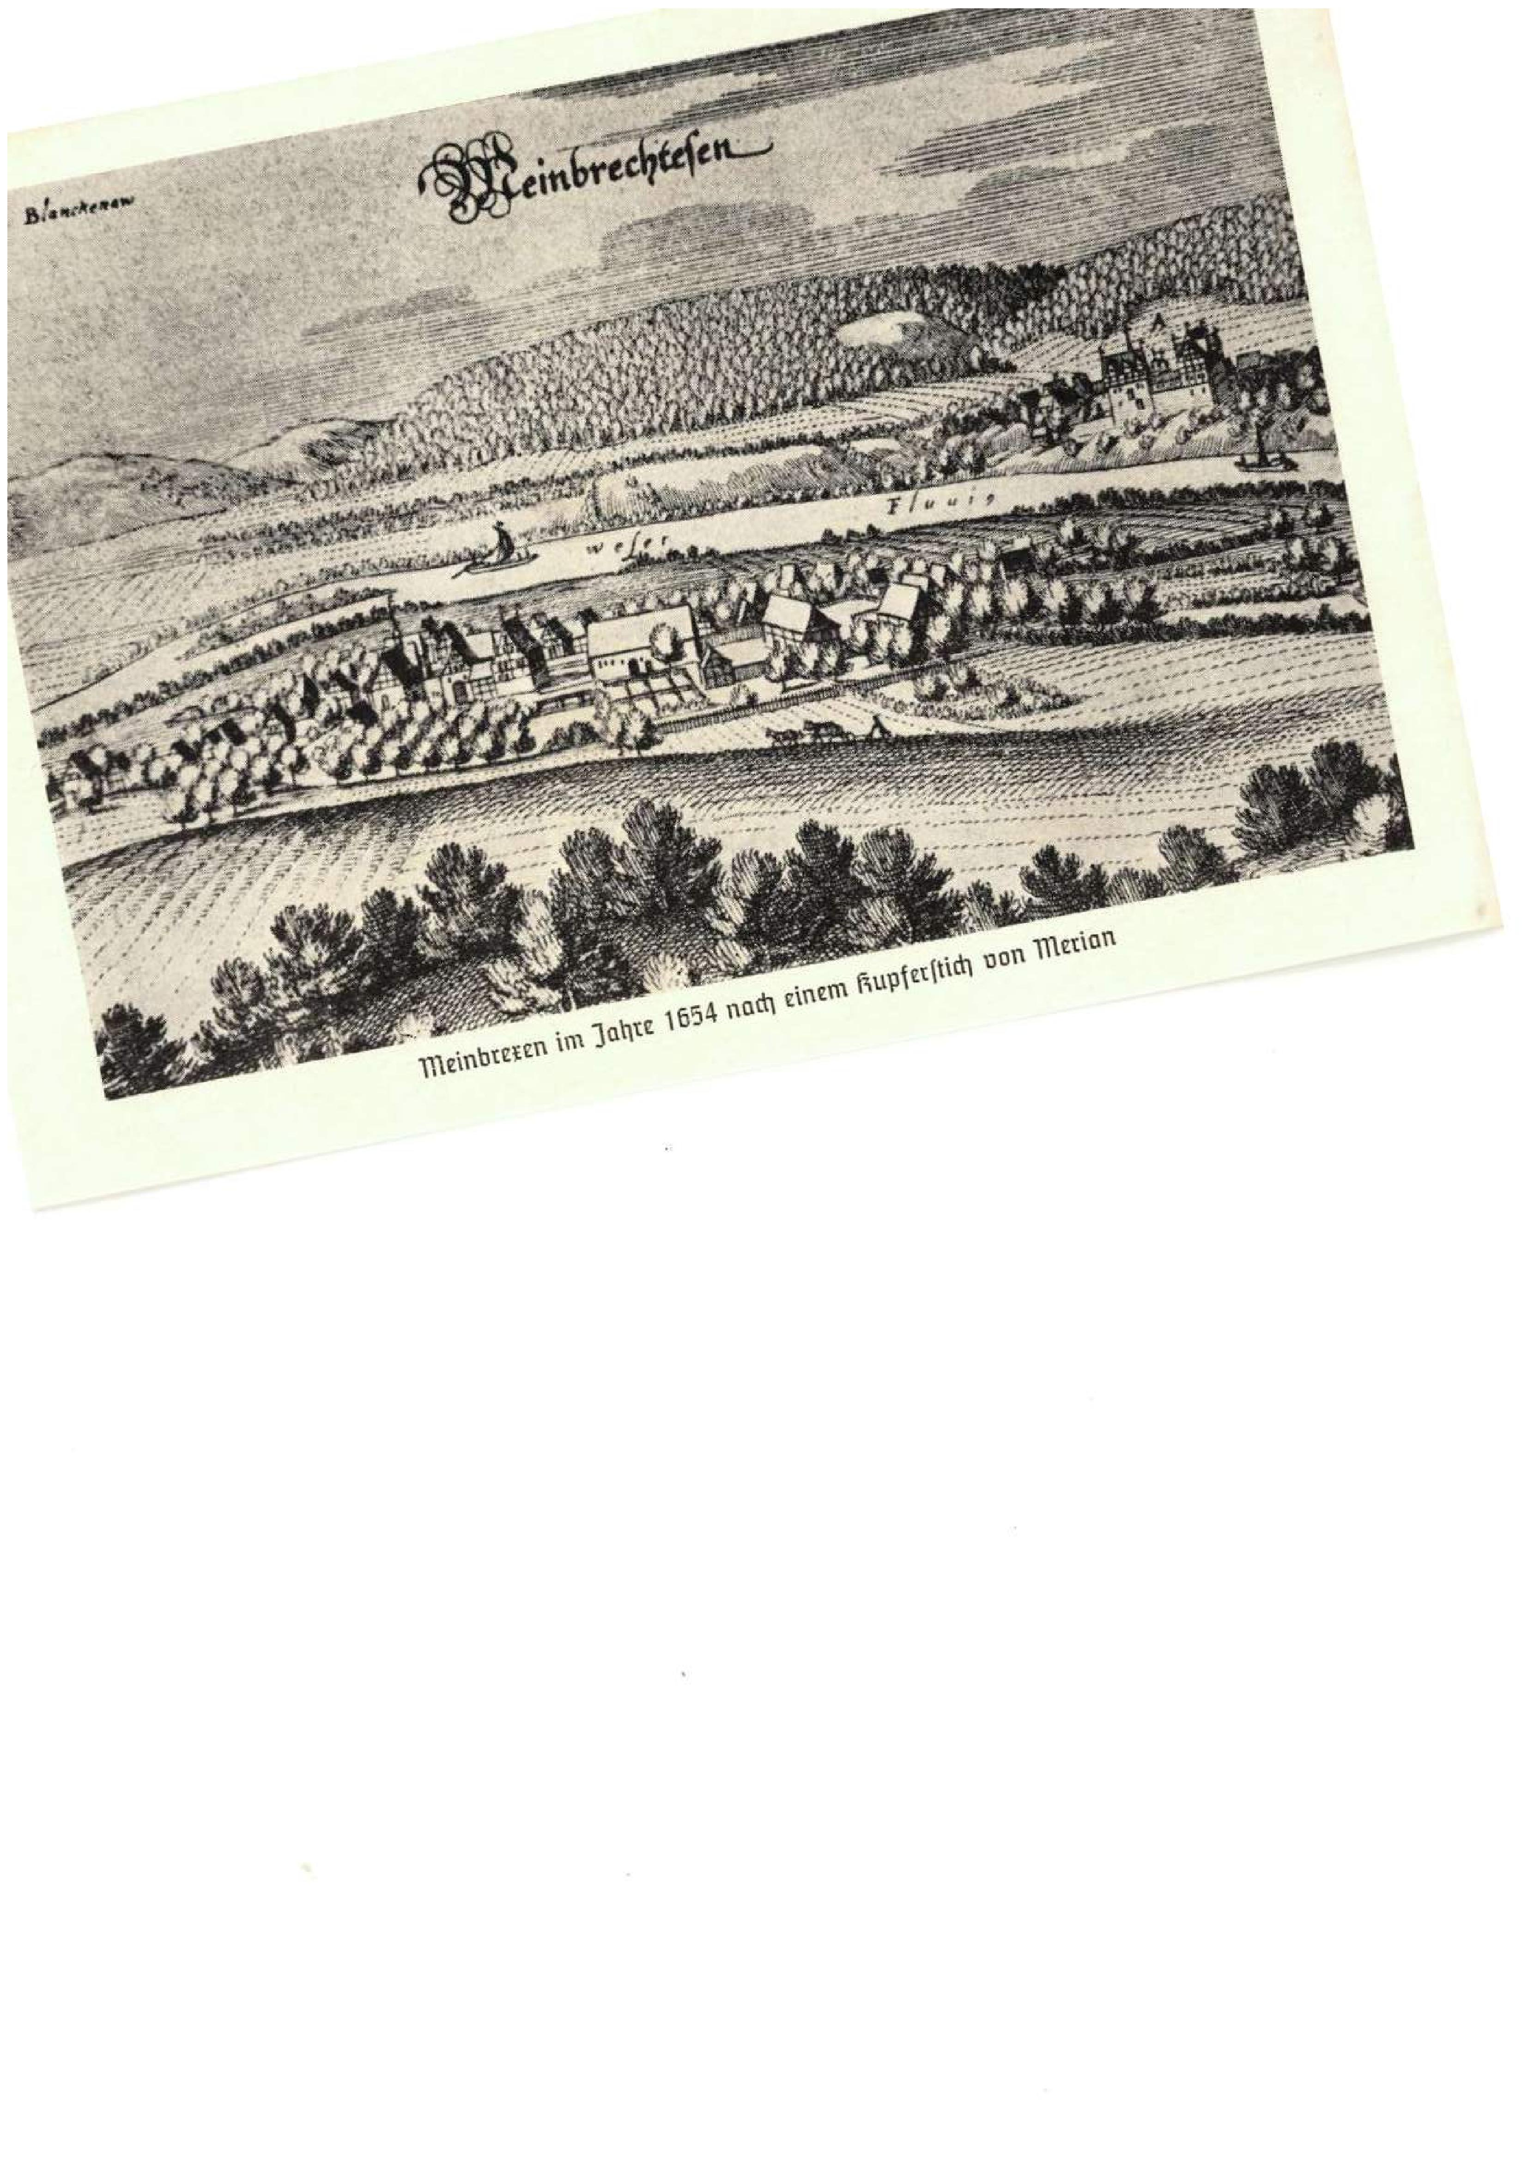

- 108 -

Das Fest der silbernen Hochzeit begingen:
Seierle-Die Erich T h i es und Frau Frieda, geb. Siebrecht. Osnabrück, den 27, Vl. 1960.
Verwalter des Schlosses Rheda, Krs. Borken/Westf. Fritz Sie-bracht und Frau G ertrud, geb. Meyer. Rhede, den 2. IX. 1960.
WerkzeugschlosserHeinrich Siebrechtu. Frau Hanna, geb. Sievering. Braunschweig, den 17. IX. 1960.
Es vermählten sich:
Klempner und Installateur D i e t er S i e brecht - K a rola Siebrecht, geb. Koch. Dortmund, den 4. III. 1960. Bauer Ewald Siebrecht - Margret Siebrecht,
geb. Engel h a rd t. Bodenfelde, den 3. IX. 1960.
Bauer Gerhard Siebrecht-Josefine Sie_{e}tere geb. Ste i n h a g e. Bosseborn, den 5. IX, 1960. ,
Schlosser Franz Schoefers ---Käthe Sch•a²
efers,
geb. S i e b r e c h t. Ottbergen, den 6. X. 1960.
Dr. med. vet. Jörgen Kistrup - Cand. phil. I n de borg Kistrup, geb. Siebrecht.
Kollund/Dänemark und Neunkirchen, den 25. Xl. 1960 Pol.-Hpt.-Wachtmeister Eddi Roßberg - Ingrid Roßberg, geb. Siebrecht. Kassel-Wilh., den 30. XI. 1960.
Geburten:
Tischler und Zimmermann Fritz Sie brecht und Frau H e I -g a, geb. Kruspri, ist ihre Tochter Marion geboren. Duderstadt, den 1. I. 1960.
Gastwirt Friedrich Siebrecht und Frau Ellen, geb.
Lange, geben die Geburt ihres Stammhalters K lous-
Fr iedrich bekannt. Moringen-Felsenkeller, den 11. V. 1960.
Gärtnereibesitzer Horst Sie b r e c h t und Frau Hannelore, geb. Ellenberg, zeigen die Geburt ihrer Tochter Heike an. Kassel-Niederzwehren, den 1. Vl. 1960.
Bau-Ing. Erwin Siebrecht und Frau Helga, geb. Schanze, geben die Geburt ihres Stammhalters Frank bekannt. Hanover, den 7. IX. 1960,
Rentner Ludwig S_{e} Kassel-Ndzw. Johanna S., geb. Weinrich, Kassel Oblokf.a. D. Heinrich S_{e} Kessel Paula Groppe, geb. S_{e} Bökendorf Charlotte Kübler, geb. S., Stuttgart
Es feierten ihren
75. Geburtstag am 8. 9. 60 75. Geburtstag am 5. 10. 60 75. Geburtstag am 2. 11. 60 70. Geburtstag am 4. 10. 60 70. Geburtstag am 5. 12. 60
-Augenoptiker Die t e r 5 i e b r e c h t, Luckenwalde, hat in Jena (Thür.) die staatliche Meisterprüfung mit „gut" bestanden. Friedlind Siebrecht, Jena (Thür.) bestand ihr Abitur mit „gut".
Wwe. Lissi Siebrecht, geb. Reuter, Kassel, konnte ihr 25 jähriges Berufsjubiläum als Verkäuferin im Kaufhof begehen. Christian Sie brech t, Wiensen, wurde für seine 50 jährige Mitgliedschaft mit der goldenen Ehrennadel des Sollinger Sängerbundes ausgezeichnet.
Zu obigen freudigen Ereignissen bringt die Sippe Siebrecht allen Beteiligten die herzlichsten Glückwünsche dar!

Siebrecht-Bouernbaife in Meinbrexen und Derental
LorKiwirtscholisineister Friedrich Siebrecht, Gierswalde

Wenn man von Derental nach Meinbrexen die Bahn passiert hat, kommt man an den Hof von Wilhelm Siebrecht in Meinbrexen. Wilh. 5, entstammt einem alten Bauerngeschlecht, das in den Kirchenbüchern von Meinbrexen schon seit 1765 durch vier Generationen als _{e}Großköther" bezeichnet wird_
Als Wilhelm Siebrechts Vater am 11. 1. 1916 in Frankreich fiel, war er noch einziges Kind und erst 2 Jahre alt. Es ist bewundernswert und fast unvorstellbar, daß seine Mutter, Minna Siebrecht, geb. Kraft, allein und Lallet den besonders ersehwerlen Kriegs-und Nachkriegsverhältnissen den Hof durchgehalten hat.
Wilhelm 5. heiratete 1942, noch als Soldat, Else 5. geb. Held aus Meinbrexen. Ihrer Ehe entstammen 2 Söhne und 1 Tochter,
In Meinbrexen heißen die Leute den Hof: Kraft-Siebrecht, zur genaueren Bezeichnung von den anderen Siebrecht-Familien des Ortes. Der Hof hat eine Größe von 68 Morgen und ist durch Zusammenlegung von 2 Höfen entstanden. Obige Gesamtfläche enthält: 28 Morgen Ackerland, 28 Morgen Grünland und 12 Morgen Wald. Der Viehbestand hat 8 Stück Milchkühe, 8 Stück Jungvieh, 22 Schweine und den Deckbullen der Gemeindebullenhaltung.
Die Gebäude des Hofes sind als gut zu bezeichnen und durch die Vergrößerung des Betriebes besteht die Notwendigkeit des Bauens. In Hof und Feld leisten zwei treue Pferde des schweren Kaltblut-Typs die anfallenden Arbeiten zur vollsten Zufriedenheit. Der 18 jährige Sohn Jürgen hat die Abschlußprüfung seiner Landwirtschaftslehre mit der Note 1 bestanden und gedenkt, die höhere Lundbauschule zu absolvieren. Seine Schwester Ingrid erlernt augenblicklich in Hannover den Haushalt. Der kleinere Bruder Hartmut geht in Meinbrexen noch zur Schule.
Bauer Adolf Siebrecht in Derental stammt aus Meinbrexen. Er hat durch seine Eheschließung am 2. III. 1930 mit Irene, geb. Dormann, in Dormunns-Hof in Derental eingeheiratet. 1948 verstarb seine Frau im Krankenhaus zu Höxter.
Ihr ältester Sohn Karl-Adolf ist mit Ingeborg S. geb. Stoll verheiratet. Sie haben 2 Söhne. Die Eltern und die beiderseitigen Großeltern sind stolz auf ihre Stammhalter Reiner und Uve Siebrecht. Der zweite Sohn Adolf Siebrechts, namens Arthur, erlag leider 1956 mit seinem Freund einem Motorradunfall.
1950 verheiratete sich Adolf 5. wieder, und zwar mit Elise 5. geb. Engelbrecht aus Sachsenhagen/Schaumburg.
Adolf Siebrechts Hof hat eine Größe von 53 -54 Morgen. Zu diesen hat er noch 46 Morgen von Meinbrexen mitgebracht, so daß der Hof 100 Morgen groß wurde. Diese Gesamtfläche enthält 55 Morgen Ackerland, 33 Morgen Grünland und 12 Morg. Wald_ Es wird nur 1 Pferd noch geholten neben 18 Stck, Rindvieh und 25 Schweinen. Auch befindet sich auf dem Hof die Eberdeckstation des Ortes.
Für schwere Arbeiten ist ein 20 PS Lonz-Trecker, für leichtere Arbeiten ein weiterer 16 PS Allgeier-Porsche Trecker vorhanden.
Der Betrieb ist durch die Vergrößerung recht gut umgebaut in Wohn- und Witschoftsgebäude, weitere bauliche Verbesserungen befinden sich in Vorbereitung.
Adolf 5. wohnt mit seiner Frau im 1. Stock des Wohnhauses und d;e Familie seines Sohnes wohnt im Erdgeschoß. Die anfallenden Arbeiten werden zusammen getätigt. Von einer Gallenoperation hat sich Adolf 5. wieder gut erholt und kann den jungen Leuten hoffentlich noch lange helfend und beratend zur Seite stehen.
Vor 1945 war er Mitglied des Gemeinderates und auch als Ortsbauernführer tätig.

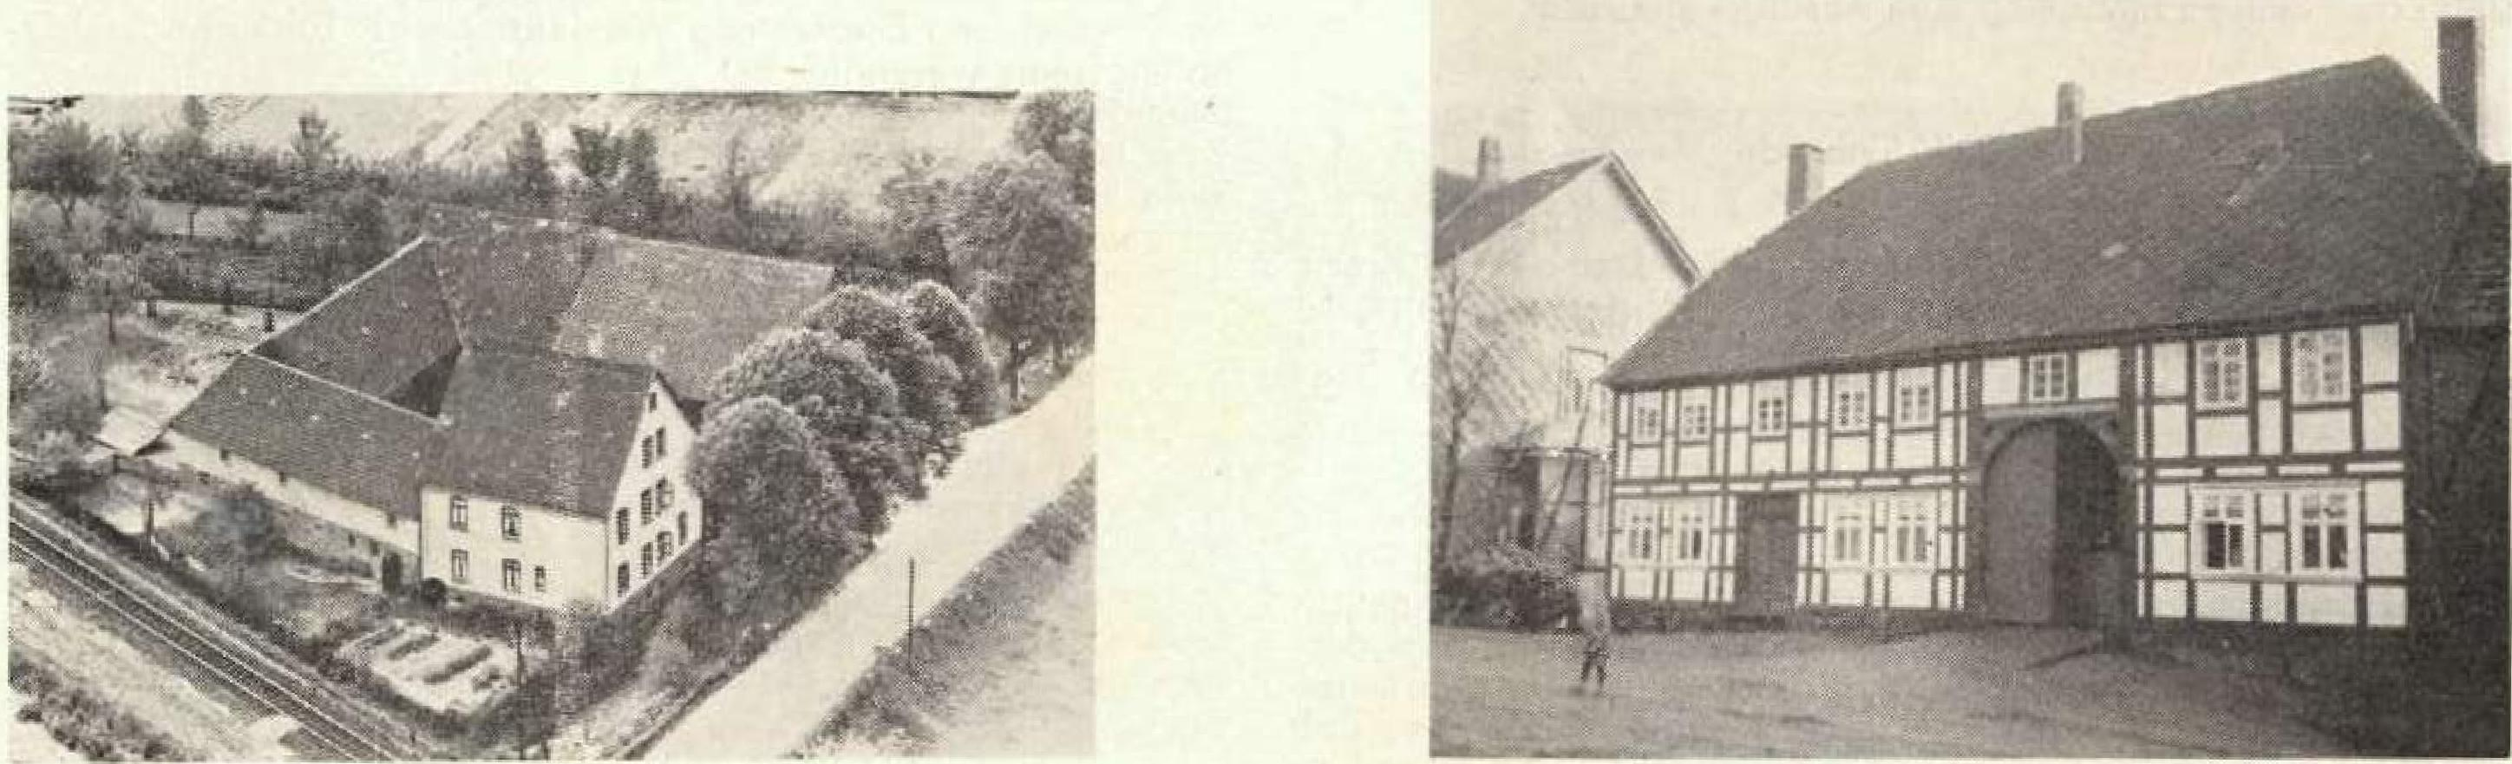
BRAUN-DRUCK KG., BOCHUM
Hof Wilhelm Siebrectit-Meinbrexen |  |  |  | Hof Adolf Siebrecht-Derental

